# Дистанционный урок по русскому языку в 4 классе Спряжение глаголов с ударными и безударными личными окончаниями. Лицо и число глаголов.

[**Введение**](https://interneturok.ru/lesson/russian/4-klass/pravopisanie/spryazhenie-glagolov-s-udarnymi-i-bezudarnymi-lichnymi-okonchaniyami-litso-i-chislo#mediaplayer)

На уроке мы рассмотрим спряжение глаголов с ударными и безударными личными окончаниями, а также лицо и число глаголов. Прочитайте стихотворение и обратите внимание на выделенные слова .

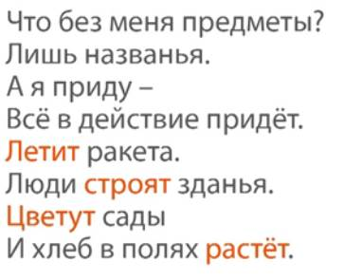

Выделенные слова в стихотворении – это глаголы



[**Повторения знаний о глаголе**](https://interneturok.ru/lesson/russian/4-klass/pravopisanie/spryazhenie-glagolov-s-udarnymi-i-bezudarnymi-lichnymi-okonchaniyami-litso-i-chislo#mediaplayer)

Для лучшего усвоения нового материала повторим все, что знаем о глаголе. [смотреть видео](https://yadi.sk/i/Xsw_fY4n6c0gdA)

Часть речи, которая обозначает действия предмета и отвечает на вопросы **что делать?, что сделать?, что делал?, что буду делать?**, называется **глаголом**.

Глаголы в неопределенной форме отвечают на вопросы **что делать?, что сделать?.**Имеют окончания **-ть, -ти,** нулевое окончание в глаголах на **-чь.**

Глаголы в прошедшем времени изменяются по числам, а в единственном числе – по родам. В настоящем и будущем времени глаголы изменяются по числам и лицам.

В предложении глагол обычно бывает **сказуемым** и согласуется с подлежащим.

[**Спряжения**](https://interneturok.ru/lesson/russian/4-klass/pravopisanie/spryazhenie-glagolov-s-udarnymi-i-bezudarnymi-lichnymi-okonchaniyami-litso-i-chislo#mediaplayer)

**Спряжение** – это изменение глаголов по лицам и числам в настоящем и будущем времени. Окончания глаголов по спряжениям :

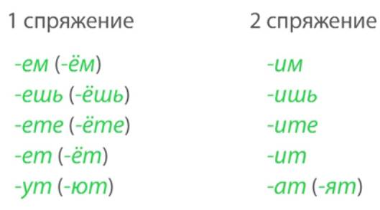

[**Задания**](https://interneturok.ru/lesson/russian/4-klass/pravopisanie/spryazhenie-glagolov-s-udarnymi-i-bezudarnymi-lichnymi-okonchaniyami-litso-i-chislo#mediaplayer)

Задание 1

Определите *ё* или *и* в окончаниях глаголов .

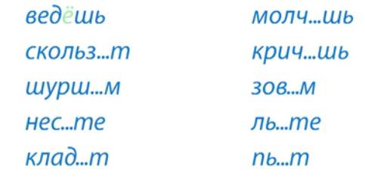

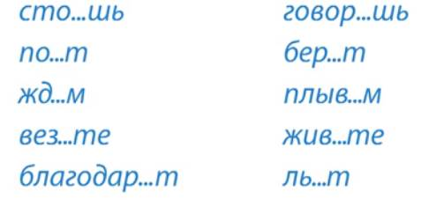

Ответ [смотреть видео](https://yadi.sk/i/TQsphSEMxT-qjw)

Окончания определять легко, потому что на него падает ударение.

Задание 2

Образуйте от глаголов форму настоящего времени 3-го лица единственного числа .

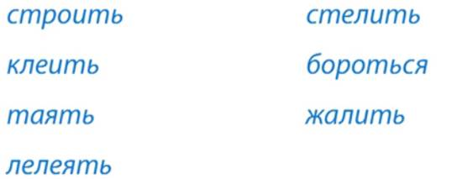

Выделим окончание и определим спряжение .

Ответ [смотреть видео](https://yadi.sk/i/Rz68yZDKBS27GA)

Задание 3

Выпишите словосочетания в два столбика: глаголы 1 спряжения и глаголы 2 спряжения .

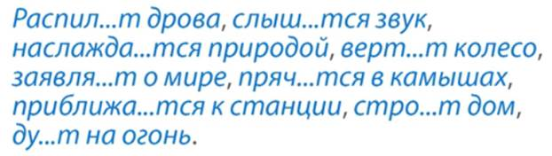

Ответ [смотреть видео](https://yadi.sk/i/KoYf4bjWBSAlEg)

[**Вывод**](https://interneturok.ru/lesson/russian/4-klass/pravopisanie/spryazhenie-glagolov-s-udarnymi-i-bezudarnymi-lichnymi-okonchaniyami-litso-i-chislo#mediaplayer)

Спряжение глаголов с ударными окончаниями определяется по окончанию .

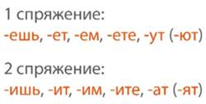

[Схема определения спряжения глагола](https://interneturok.ru/lesson/russian/4-klass/pravopisanie/spryazhenie-glagolov-s-udarnymi-i-bezudarnymi-lichnymi-okonchaniyami-litso-i-chislo#mediaplayer)

Для определения спряжения глагола используйте схему .

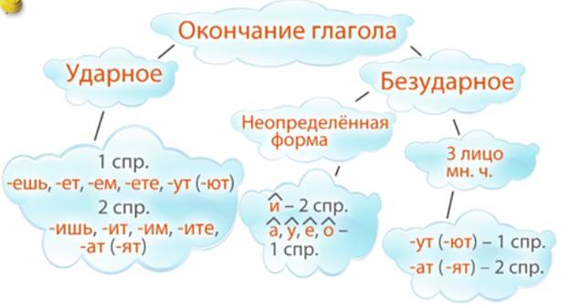

[Задание на закрепление](https://interneturok.ru/lesson/russian/4-klass/pravopisanie/spryazhenie-glagolov-s-udarnymi-i-bezudarnymi-lichnymi-okonchaniyami-litso-i-chislo#mediaplayer)

Составьте пословицы. Вставьте пропущенные буквы-орфограммы, раскройте скобки .

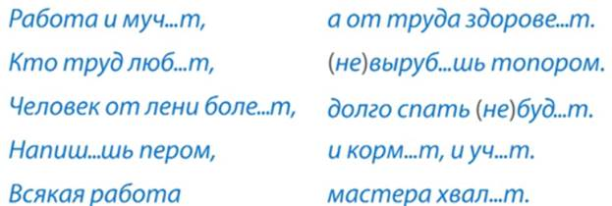

[Заключение](https://interneturok.ru/lesson/russian/4-klass/pravopisanie/spryazhenie-glagolov-s-udarnymi-i-bezudarnymi-lichnymi-okonchaniyami-litso-i-chislo#mediaplayer)

Чтобы правильно написать окончание глагола, необходимо определить, ударное оно или безударное, и воспользоваться алгоритмом, приведенным на схеме.

**Домашнее задание**

1. Что такое спряжение глагола?

2. Как определяется спряжение глагола с ударным окончанием?

3. Перечислите окончания глаголов 1 спряжения, глаголов 2 спряжения.